CIRCULAR No. 002

Popayán, 13 de enero de 2025

PARA: ESTUDIANTES Y EGRESADOS PROGRAMAS DE PREGRADO Y POSGRADO

ASUNTO: SOLICITUD DE CONSTANCIA, CERTIFICADO Y CONTENIDOS PROGRAMATICOS

Cordial saludo,

La Oficina de Secretaria General de la Corporación Universitaria Autónoma del Cauca informa que, para las solicitudes de constancia de estudio, certificado de notas y contenidos programáticos, se debe realizar el siguiente procedimiento:

- Diligenciar el formulario con su información personal a través del Portal Web www.uniautonoma.edu.co, en la Sección ESTUDIANTES, opción: solicitud de constancia, certificado y contenidos programáticos en el link: https://forms.gle/L4Xa4spNNNDVYu9v8

- La División financiera le hará llegar a su correo electrónico el recibo de pago correspondiente y medios de pago.

- Realizado el pago, favor enviar soporte del mismo a través del correo aux.contable2@uniautonoma.edu.co

- Validado el pago en el formulario por el departamento financiero, Secretaria General en un tiempo máximo de 3 días hábiles, enviará el documento al correo electrónico institucional del solicitante (estudiante, egresado).

- VALORES APLICABLES PARA EL AÑO 2025

CERTIFICADO DE NOTAS POR SEMESTRE PARA ESTUDIANTES | $ 35.000
CONSTANCIA DE ESTUDIO PARA ESTUDIANTES | $ 35.000
CERTIFICADO DE NOTAS POR SEMESTRE PARA EGRESADOS GRADUADOS | $ 58.000
CONSTANCIA DE ESTUDIO PARA EGRESADOS GRADUADOS | $ 58.000

CONTENIDOS PROGRAMÁTICOS
DE UN CURSO | $ 21.000
DE UN SEMESTRE | $ 50.000
DE UN PROGRAMA TÉCNICO | $ 133.000
DE UN PROGRAMA UNIVERSITARIO | $ 281.000
DE UN PROGRAMA DE ESPECIALIZACIÓN | $ 322.000

RECOMENDACIÓN:

Tener habilitado el correo institucional; si usted no cuenta con el correo o no recuerda las credenciales, debe enviar solicitud por medio de la mesa de ayuda que se encuentra en la página institucional o por el siguiente enlace: https://mesadeayuda.uniautonoma.edu.co , anexando copia del documento de identidad a fin de dar continuidad a la solicitud.
NOTA:

La entrega de las constancias de estudio, certificados de notas y contenidos programáticos, se enviará solamente al correo institucional o personal del titular, en cumplimiento de la Ley No. 1581 de 2012 de Protección de Datos Personales.

Atentamente,
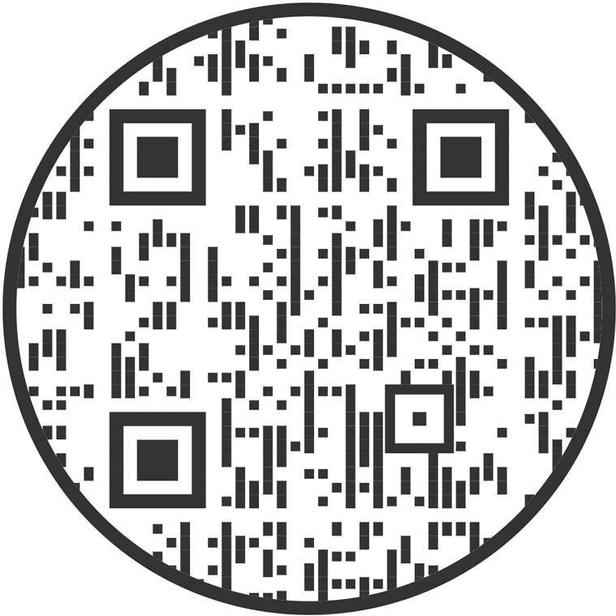
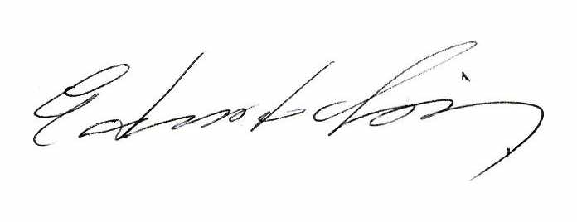

EDUARDO ADOLFO MUÑOZ PORTILLA
Secretario General

Transcribió: Laura M.

